Ракета из пластиковой бутылки
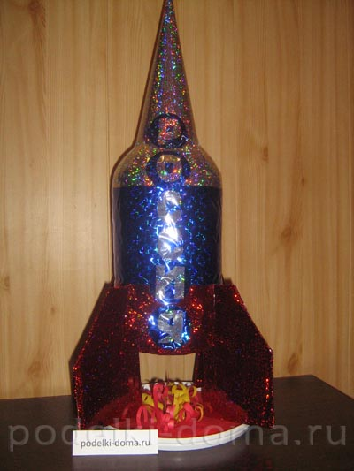

Для работы нам необходимо:
- пустая пластиковая бутылка (в нашем случае 5^{ти} -литровая),
- самоклеящаяся пленка (мы использовали пленку 3-х цветов в виде флага России),
- цветная бумага,
- плотный картон (лучше использовать от картонной упаковки, она прочнее),
- лист плотной бумаги любого цвета,
- ножницы,
- клей,
- карандаш,
- нож для резки бумаги.

Еще нужно что-нибудь для оформления «взлёта» нашей ракеты, так называемый стартовый комплекс. Мы использовали крышку от ведра для краски.
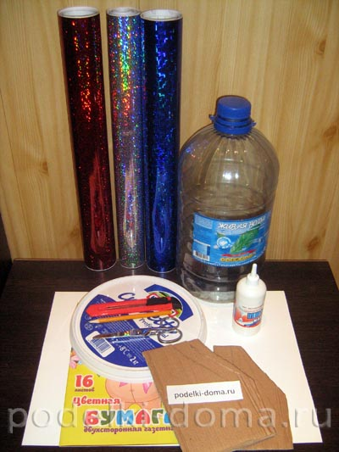
ФОТО 2. В нижней части бутылки (примерно 1/3 часть) ножом для резки бумаги сделаем 4 прорези для крыльев-лопастей ракеты, предварительно карандашом сделав разметку.
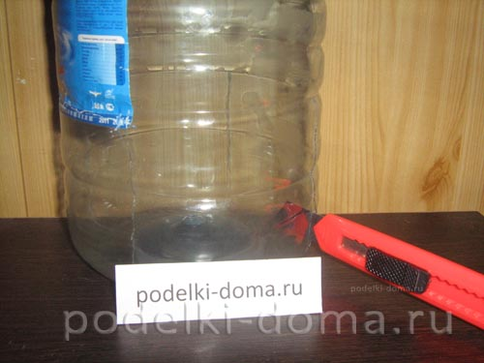
ФОТО 3. Из плотной бумаги сворачиваем воронку (кулёчек). Карандашом наметить линию отреза, чтобы края воронки были ровными. Накрываем воронкой бутылку и 5-6 небольшими полосками самоклеящейся пленки приклеиваем воронку к бутылке.
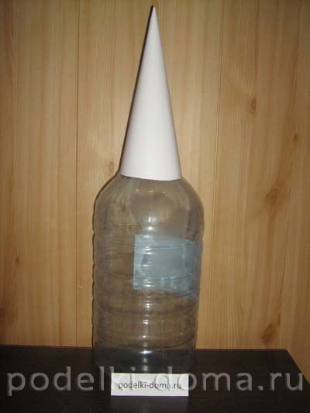
ФОТО 4. Из плотного картона вырезаем 4 лопасти (у вытянутого прямоугольника отрезаем один уголок примерно от середины одной стороны до середины другой).
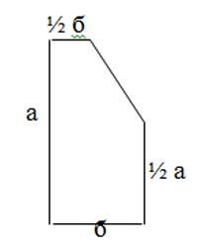
Обклеиваем их самоклеящейся пленкой. Бутылку также обклеиваем самоклеящейся пленкой (верх бутылки (воронку) лучше оклеивать полосками шириной 2 сантиметра, долго, зато ровно; если полоска будет шире, бумага будет ложиться с морщинами).
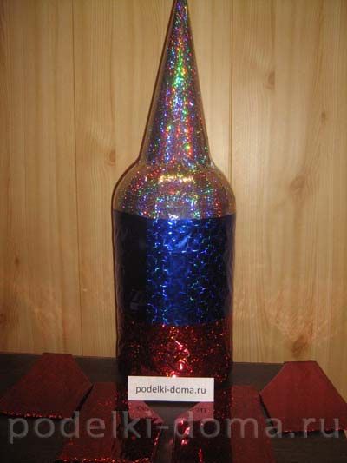
ФОТО 5. Ножом для резки бумаги повторяем прорези, сделанные в нижней части бутылки. Вставляем лопасти короткой частью наружу. При желании можно нашу ракету украсить, только делать это нужно до того, как лопасти вставлены.
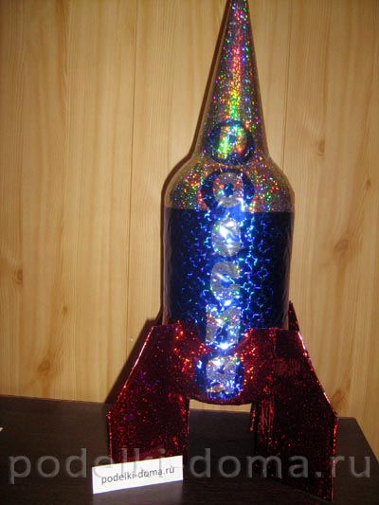
ФОТО 6. Заклеиваем дно крышки красной бумагой и делаем имитацию огня из тонких полосок красной и жёлтой бумаг, закрученных при помощи ножниц.
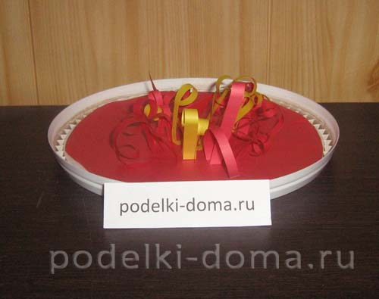
Получившуюся ракету устанавливаем на стартовый комплекс. За счёт 4-х лопастей стоит она прочно, нет необходимости в дополнительном укреплении.

